Объединение «Мир игрушек»

Группа № 5, II год обучения
Тема дистанционного занятия № 15,16 Герои сказок «Дедушка». «Бабушка»
Добрый день! Предлагаю краткое описание по изготовлению персонажей для сказки «Репка» из фетра.
Все детали я вырезаю симметричными! Поэтому достаточно будет прорисовать правильно одну сторону!

Что нам понадобится для пошива
- Наполнитель
- Нитки
- Иголка
- Ножницы
- Румяна
- Ушные палочки
фетр синего, голубого, телесного, желтого, коричневого, серого цветов;
- глазки или бусины;
- сделать бумажную выкройку по частям, используя шаблон;
- перенести детали на фетр и вырезать все составляющие выкройки.
- 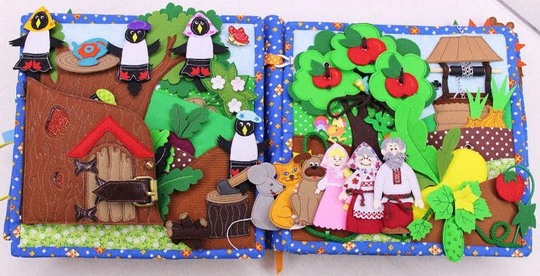
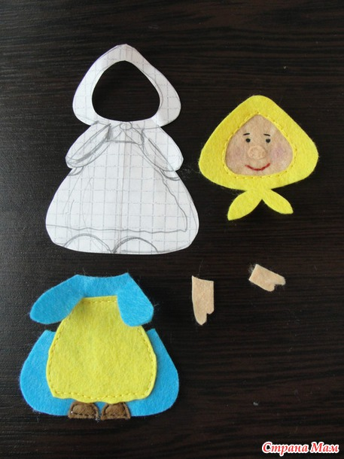
Вырезаем шаблон бабушки. Отдельные детали: лицо ( вырезать больше, чем внутренняя часть платка), желтый платок, синее платье, желтый передник, ручки подлиннее, два полукруга - обувь.. Горловину синего платья сделать чуть выше, так как эта деталь будет вставляться в платок.
Сборка.
Прикладываем на лицо платок, делаем строчку по внутреннему периметру платка. Пришиваем нос, вышиваем глаза, рот.
На синем платье делаем надрезы по рукавам и приподымая их вкладываем желтый передник. Делаем строчку по краю передника. Затем пришиваем обувь.
Далее вырезаем заднюю часть платья, она будет больше, чем само платье. Складываем две детали платья, не забыв при этом вставить ручки. Делаем строчку по верху, рукава, кусочек передника, рукав и возвращаемся к верху. Нитку обрываем.
Вторая строчка идет от рукава вниз. Обрезаем по краю лишнее задней детали.
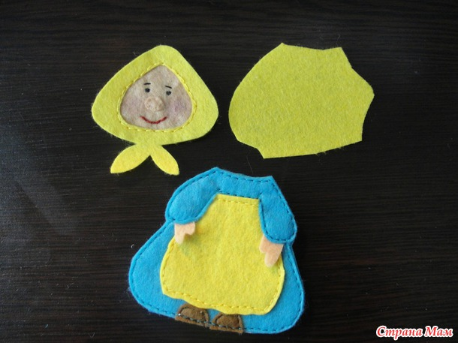
Вырезаем заднюю деталь платка. Складываем две детали платка, вставляя между ними готовое платье. Делаем строчку по краю платка. Обрезаем лишнее задней детали. Готово.
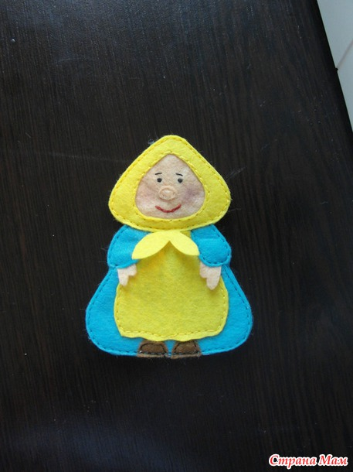

Шаблон дедушка. Детали: лицо, борода, кофта (горло с припуском), штаны (верх с припуском), руки (верх с припуском), обувь (верх с припуском).
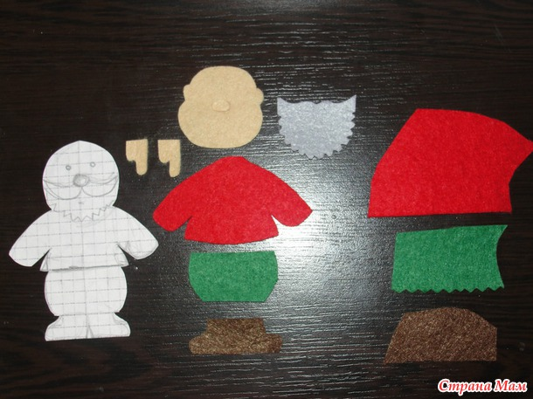
Сшиваем бороду и лицо. Здесь борода и усы цельные. Строчкой сделаны усы. Сшиваем две детали обуви.
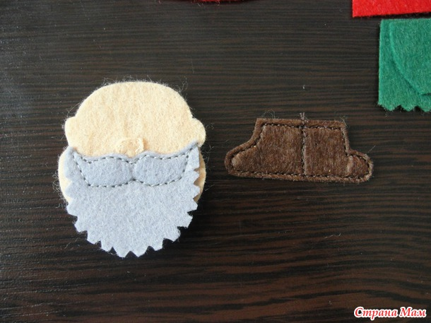

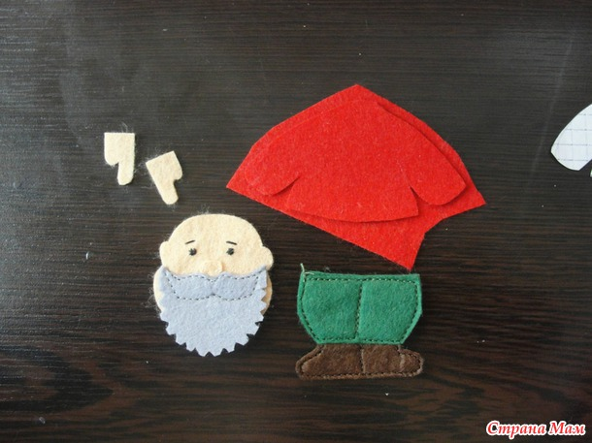
Сшиваем штаны, не забывая вставить готовую обувь. Сшиваем кофточку, вставив штаны.
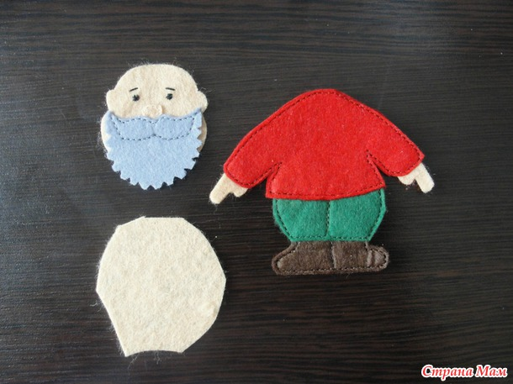
Далее между деталями головы вставить готовый низ.
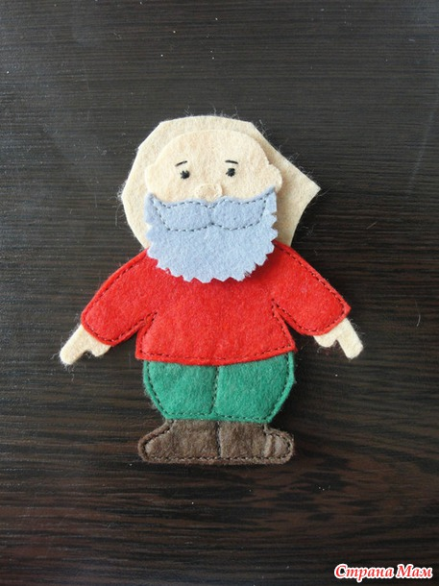
Строчка пойдет только по деталям головы, не затрагивая бороду!
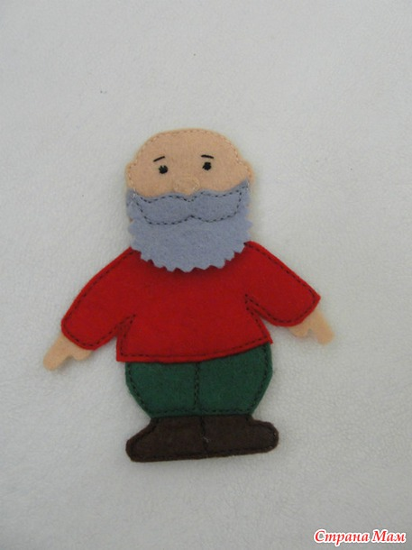

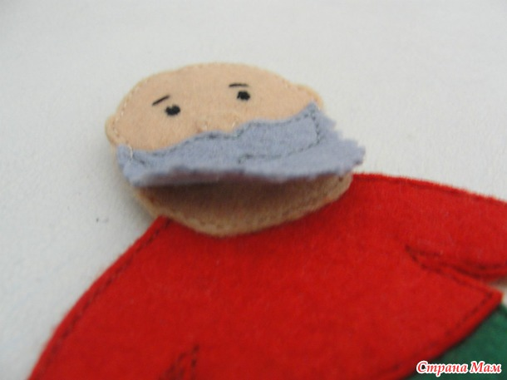
Вид сзади
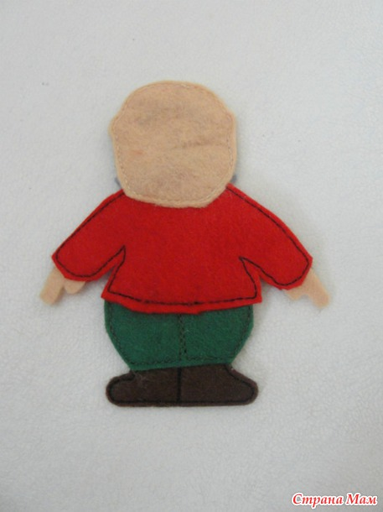
Хочу обратить особое внимание,обрыву нити. Я делаю ее чуть длиннее. Вытягиваю нити на изнаночную сторону, делаю три узла и заправляю в иглу. Прячу концы нити внутри детали.
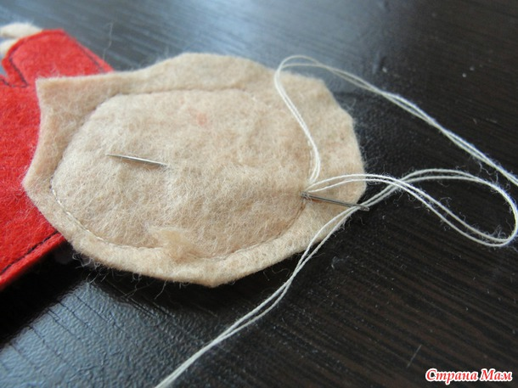
Все готово.
Всем спасибо!

